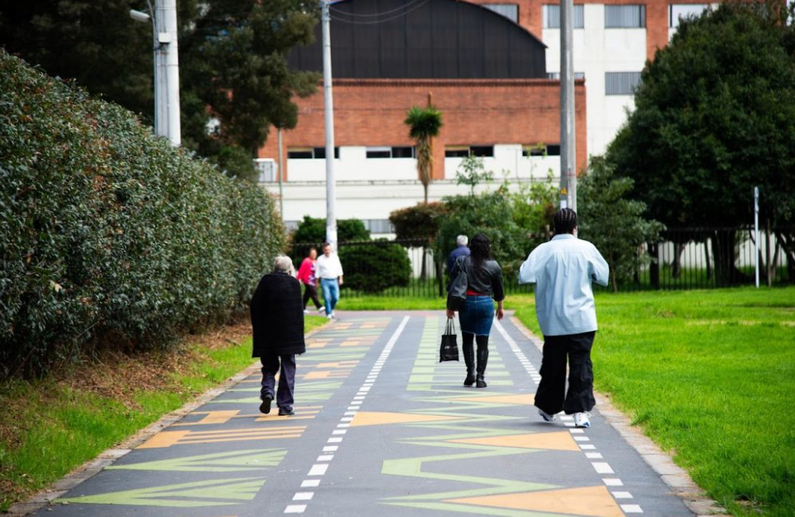
2025
UNIDAD ADMINISTRATIVA ESPECIAL DE REHABILITACION Y MANTENIMIENTO VIAL
INFORME DE INDICADORES SEGUNDO TRIMESTRE


Tabla de contenido

Listado de tablas 3
Introducción 4
Objetivo 4
Metodología 5
Comportamiento de los Indicadores de Gestión de la UMV 5
Indicadores estratégicos 6
Indicadores de proceso 7
Indicadores en rango de gestión deficiente 9
Indicadores en rango de gestión mejorable 9
Conclusiones 12

Listado de tablas

Tabla 1. Indicadores estratégicos 6
Tabla 2. Indicadores de proceso. 7
Tabla 3. Indicadores de proceso con rango de gestión mejorable y deficiente. 8
Tabla 4. Priorización de la cicloinfraestructura de Bogotá 9
Tabla 5. Eficiencia en el consumo de energía - Otras Unidades de trabajo 9
Tabla 6. Porcentaje de cumplimiento de entrega de vehículos, maquinaria y equipos de la UMV 9
Tabla 7. Cumplimiento de metas de intervención de vías 10
Tabla 8. Ejecución del programa anual Mensualizado de caja - PAC Vigencia 10
Tabla 9. Cumplimiento de las Acciones Correctivas 10
Tabla 10. Cumplimiento de las Acciones Correctivas 11

Introducción

En cumplimiento al seguimiento trimestral realizado por la Oficina Asesora de Planeación y, a lo establecido por la documentación del Sistema de Gestión de Calidad, en el cual se señala la responsabilidad de la segunda y primera línea de defensa para la creación, reporte y análisis de los indicadores de gestión por proceso, así como, la implementación de las acciones pertinentes en coherencia con los resultados arrojados en los monitoreos y evaluaciones, se entrega el presente documento que expone el comportamiento de los resultados de los indicadores de gestión para el primer trimestre de la vigencia 2025.

OBJETIVO

Determinar el avance que cada uno de los procesos ha logrado a través de las diferentes actividades y establecer las acciones orientadas a identificar las causas o impedimentos que se puedan presentar en su cumplimiento, con el fin de adelantar acciones correctivas, preventivas y de mejora, alcanzar los resultados planificados, conocer el comportamiento de los procesos y de esta forma guiar la toma de decisiones.

Metodología

El seguimiento a la gestión de la UMV. se realiza a través del monitoreo de metas programadas y se mide por medio de los indicadores establecidos por cada proceso que hace parte del Sistema Integrado de Gestión, estos indicadores son reportados de acuerdo con su periodicidad y conforme a lo definido en DES-PR-003- Procedimiento gestión y seguimiento de indicadores.

Dicha información permite determinar el porcentaje de avance o cumplimiento, el resultado acumulado y el total de la ejecución correspondiente a la vigencia, con respecto a lo programado por los responsables de cada indicador.

Los intervalos de calificación de cumplimiento establecidos, según su ejecución son los siguientes:
Rango de gestión apropiado:
Rango de gestión mejorable:

Rango de gestión deficiente:

Esta metodología permite dirigir esfuerzos a la toma de decisiones, dado que cuenta con información general y detallada de cada proceso, aportando a la entidad un panorama óptimo para el logro de las metas y la consecución de objetivos tales como:
  - Identificar problemas y oportunidades.
  - Diagnosticar problemas.
  - Entender procesos.
  - Definir responsabilidades.
  - Mejorar el control de la entidad.
  - Identificar iniciativas y acciones necesarias.
  - Medir comportamientos.
  - Facilitar la delegación en las personas.
  - Integrar la compensación con la actuación.
  - Comunicar las metas.

Comportamiento de los Indicadores de Gestión de la UMV

Actualmente, el análisis de los indicadores de gestión se hace con base en el mapa de procesos de la entidad, este cuenta con veinte (20) procesos y cincuenta y tres (53) indicadores registrados.

La Unidad cuenta con un enfoque por procesos que permite articular la gestión de los procesos buscando la satisfacción de las partes interesadas, mediante la prestación de los productos y servicios dispuestos por la entidad. La interacción de los procesos se presenta en el siguiente mapa:

Ilustración 1. Mapa de procesos UAERMV
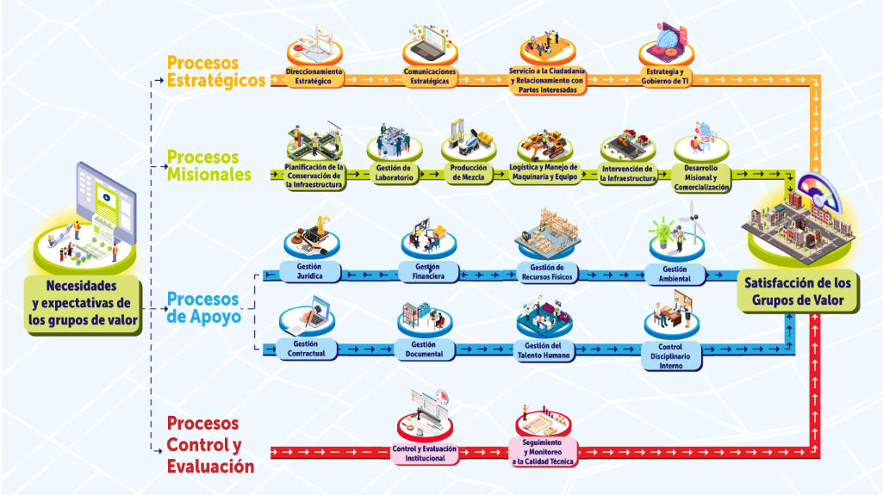
Fuente: UAERMV – 2023.

Con corte a 30 de junio del 2025, se presenta la evaluación de la gestión de la Unidad Administrativa Especial de Rehabilitación y Mantenimiento Vial a través de una matriz de indicadores la cual, para este corte, está constituida por 52 ítems que dan cuenta del comportamiento de los procesos en aspectos críticos que resultan determinantes para el logro de los objetivos de estos.

Indicadores estratégicos

En este grupo se encuentran los indicadores que dan cuenta del desempeño de aspectos claves para la consecución de los objetivos institucionales.

Tabla 1. Indicadores estratégicos
CÓD. | INDICADOR |  | DEPENDENCIA | Variable 1 | Variable 2 | %  trimestre | %  acumulado
ESTRATÉGIO | PCI | SEGUIMIENTO A INTERVENCIONES EJECUTADAS | Subdirección Técnica de Planificación y Conservación | 459 | 450 | 102% | 101%
ESTRATÉGIO | PRO | PORCENTAJE DE CUMPLIMIENTO DE ENTREGAS DE MEZCLAS AUTORIZADAS | Gerencia de Producción | 93 | 98 | 94% | 95%
ESTRATÉGIO | PRO | CUMPLIMIENTO DE PARAMETROS DE PRODUCCIÓN DE MEZCLA ASFALTICA Y CONCRETOS. | Gerencia de Producción | 81 | 100 | 81% | 85%
ESTRATÉGIO | LMME | DISPONIBILIDAD DE LOS VEHÍCULOS, MAQUINARIA, EQUIPOS Y PLANTA DE PRODUCCIÓN DE LA UMV | Gerencia Maquinaria y equipos | 83,5 | 50 | 167% | 140%
Fuente: Reporte de Indicadores del 2do Trimestre de 2025– UAERMV.
Ilustración 2. Rango de gestión procesos estratégicos
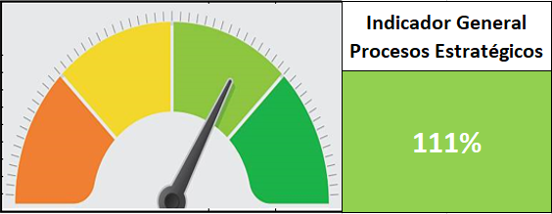

Indicadores por proceso

Tabla 2. Indicadores de proceso.
CÓD. | INDICADOR | Variable 1 (ejecutado) | Variable 2 (programado) | Resultado II trimestre 2025 | Resultado acumulado
DES-IND-001 | PRODUCTOS DE DIRECCIONAMIENTO ESTRATÉGICO CUMPLIDOS | 8 | 8 | 100% | 100%
COM-IND-001 | PERCEPCIÓN DE LOS CONTENIDOS PUBLICADOS EN CANALES DE COMUNICACIÓN DE LA ENTIDAD | 99 | 100 | 100% | 100%
SRPI-IND-001 | PORCENTAJE DE DESATENCIÓN DE PQRSFD CIUDADANAS CON TÉRMINOS DE 10 DÍAS HÁBILES | 5 | 72 | 7% | 4%
SRPI-IND-002 | TIEMPO PROMEDIO DE ESPERA PARA LA ATENCIÓN EN EL CHAT VIRTUAL | 99 | 167 | 1,11 | 1,13
SRPI-IND-003 | TIEMPO PROMEDIO DE ATENCIÓN CHAT VIRTUAL | 11:31 | 167 | 8:14 | 8:11
SRPI-IND-004 | PORCENTAJE DE DESATENCIÓN DE PQRSFD CIUDADANAS CON TÉRMINOS DE 15 DÍAS HÁBILES | 12 | 1786 | 1% | 1%
SRPI-IND-005 | SATISFACCIÓN DE ACTIVIDADES DE RESPONSABILIDAD SOCIAL EN LA ENTIDAD. | 9,3 | 61 | 4,7 | 4,7
SRPI-IND-006 | SATISFACCIÓN DE ESPACIOS DE PARTICIPACIÓN CIUDADANA | 156 | 168 | 93% | 93%
EGTI-IND-001 | NIVEL DE EJECUCIÓN DEL PLAN ESTRATÉGICO DE TECNOLOGÍAS DE LA INFORMACIÓN | 11 | 13 | 85% | 93%
EGTI-IND-003 | OPORTUNIDAD EN LA ATENCIÓN DE LA MESA DE AYUDA PARA PROCESOS INTERNOS | 3308 | 3703 | 89,00% | 91,12%
PCI-IND-001 | PRIORIZACIÓN DE MALLA VIAL LOCAL, INTERMEDIA Y RURAL DE BOGOTA | 84 | 76 | 110% | 109%
PCI-IND-002 | SEGUIMIENTO A INTERVENCIONES EJECUTADAS | 459 | 450 | 102% | 101%
PCI-IND-004 | PRIORIZACIÓN DE LA CICLOINFRAESTRUCTURA DE BOGOTA | 5,04 | 4 | 144% | 106%
PCI-IND-005 | ASISTENCIA TÉCNICA A LOCALIDADES | 5 | 5 | 100% | 100%
PCI-IND-007 | DIAGNÓSTICOS REALIZADOS | 10746 | 10600 | 101% | 102%
GLAB-IND-001 | SEGUIMIENTO A LAS SOLICITUDES DE LOS ENSAYOS | 5.806 | 5.806 | 100% | 100%
GLAB-IND-002 | VERIFICACIÓN DE LA CALIDAD DE LOS SERVICIOS DE ENSAYOS DEL LABORATORIO | 5 | 1.327 | 100% | 99%
GLAB-IND-005 | SEGUIMIENTO A LA ENTREGA OPORTUNA DE INFORMES DE ENSAYO | 1.535 | 1.535 | 100% | 100%
PRO-IND-001 | PORCENTAJE DE CUMPLIMIENTO DE ENTREGAS DE MEZCLAS AUTORIZADAS | 93 | 98 | 94% | 95%
PRO-IND-002 | CUMPLIMIENTO DE PARAMETROS DE PRODUCCIÓN DE MEZCLA ASFALTICA Y CONCRETOS. | 81 | 100 | 81% | 85%
LMME-IND-001 | DISPONIBILIDAD DE LOS VEHÍCULOS , MAQUINARIA, EQUIPOS Y PLANTA DE PRODUCCIÓN DE LA UMV | 83,5 | 50 | 167% | 140%
LMME-IND-002 | PORCENTAJE DE CUMPLIMIENTO DE ENTREGAS DE VEHÍCULOS , MAQUINARIA Y EQUIPOS DE LA UMV | 76 | 91 | 84% | 86%
INFRA-IND-001 | CUMPLIMIENTO DE METAS DE INTERVENCIÓN DE VIAS | 65,12 | 67,67 | 96% | 92%
INFRA-IND-003 | NIVEL PROMEDIO DE SATISFACCIÓN (BENEFICIARIOS DIRECTOS) | 2.942 | 678 | 4.3 | 4.3
INFRA-IND-004 | CUMPLIMIENTO DE METAS DE CICLORUTAS | 2,92 | 2,8 | 104% | 130%
INFRA-IND-005 | CUMPLIMIENTO DE METAS DE ESPACIO PÚBLICO | 2.595 | 2.700 | 99% | 98%
DCIM-IND-001 | SEGUIMIENTO A LOS PROYECTOS DE INNOVACIÓN | 55 | 45 | 122% | 111%
GJUR-IND-001 | SENTENCIAS FALLADAS A FAVOR DE LA ENTIDAD | 6 | 6 | 100% | 75%
GEFI-IND-003 | EJECUCIÓN DEL PROGRAMA ANUAL MENSUALIZADO DE CAJA - PAC VIGENCIA | $ 12.547 | $ 28.936 | 94% | 84%
GEFI-IND-007 | EJECUCIÓN DEL PROGRAMA ANUAL MENSUALIZADO DE CAJA - PAC RESERVA | $ 15.292 | $ 20.276 | 75,42% | 79,95%
GREF-IND-001 | TIEMPO PROMEDIO DE SOLICITUDES ATENDIDAS DE BIENES DE CONSUMO | 59 | 3799 | 0,016 | 0,038
GAM-IND-001 | APROVECHAMIENTO DE RESIDUOS GENERADOS EN LA ENTIDAD | 3542 | 5703 | 62,11% | 61,24%
GAM-IND-002 | EFICIENCIA EN EL CONSUMO DE AGUA-OTRAS UNIDADES DE TRABAJO | 2450 | 885 | 2,77 | 2,77
GAM-IND-003 | EFICIENCIA EN EL CONSUMO DE ENERGIA- OTRAS UNIDADES DE TRABAJO | 207760 | 467 | 444,88 | 427,00
GAM-IND-004 | CONTRATOS SUSCRITOS MEDIANTE PROCESO DE SELECCIÓN CON CLÁUSULAS DE SOSTENIBILIDAD | 30 | 36 | 83,33 | 8,33
GAM-IND-005 | EFICIENCIA EN EL CONSUMO DE AGUA - SEDE ADMINISTRATIVA | 27 | 2139 | 0,01 | 0,01
GAM-IND-006 | EFICIENCIA EN EL CONSUMO DE ENERGIA-SEDE ADMINISTRATIVA | 22590 | 1170 | 19,31 | 21,07
GCON-IND-002 | CONTRATOS O CONVENIOS LIQUIDADOS POR MUTUO ACUERDO | 20 | 25 | 80% | 80%
GCON-IND-002 | CUMPLIMIENTO DEL PLAN ANUAL DE ADQUISICIONES | 39 | 42 | 93% | 95%
GDOC-IND-001 | FINALIZACIÓN DE LOS TRÁMITES EN EL SGDEA - APLICATIVO ORFEO | 15084 | 19833 | 76% | 83%
GDOC-IND-002 | ATENCIÓN DE CONSULTAS DEL ARCHIVO CENTRAL Y DE GESTIÓN | 141 | 65 | 2 | 1,5
GDOC-IND-003 | CUMPLIMIENTO DE LOS TRÁMITES EN EL SGDEA - APLICATIVO ORFEO | 42 | 19833 | 0,20% | 0,35%
GTHU-IND-003 | CUMPLIMIENTO PLAN ESTRATÉGICO DE TALENTO HUMANO - PETH | 21% | 23% | 91% | 96%
GTHU-IND-004 | SEGUIMIENTO EVALUACIÓN DEL DESEMPEÑO Y EVALUACIÓN DE LA GESTIÓN DE EMPLEADOS PÚBLICOS - E.P. - UAERMV | 112 | 112 | 100% | 100%
GTHU-IND-010 | NIVEL DE SATISFACCIÓN PLAN FORMACIÓN Y CAPACITACIÓN – PIFC. | 26 | 6 | 4,36 | 4,36
GTHU-IND-011 | NIVEL DE SATISFACCIÓN PLAN ANUAL DE ESTÍMULOS E INCENTIVOS. | 28 | 6 | 4,61 | 4,61
GTHU-IND-012 | IMPACTO ACTIVIDADES DEL PLAN INSTITUCIONAL DE CAPACITACIÓN - PIC | 85 | 98 | 13,64% | 13,64%
CODI-IND-001 | CUMPLIMIENTO DE LOS TÉRMINOS PROCESALES | 21 | 21 | 100% | 100%
CEI-IND-001 | CUMPLIMIENTO DEL PLAN ANUAL DE AUDITORÍAS | 18 | 18 | 100% | 95%
CEI-IND-002 | CUMPLIMIENTO DE LAS ACCIONES CORRECTIVAS | 61 | 71 | 86% | 85%
SMCT-IND-001 | MONITOREO A LOS INFORMES DE ENSAYOS | 308 | 308 | 100% | 100%
SMCT-IND-002 | SEGUIMIENTO A LA CALIDAD TÉCNICA | 196 | 196 | 100% | 100%
Fuente. Reporte de Indicadores 2do Trimestre de 2025– UAERMV.

Dando cumplimiento a lo establecido en el procedimiento “DESI-PR-004-V9 Procedimiento Gestión y Seguimiento de Indicadores” en su numeral 8 se realizarán observaciones a los indicadores que se ubiquen en rangos de gestión mejorable y deficiente.

Rangos de gestión | Apropiado | Mejorable | Deficiente

Tabla 3. Indicadores de proceso con rango de gestión mejorable y deficiente.
CÓD. | INDICADOR | Variable 1 (ejecutado) | Variable 2 (programado) | Resultado II trimestre 2025
GAM-IND-003 | EFICIENCIA EN EL CONSUMO DE ENERGIA- OTRAS UNIDADES DE TRABAJO | 207760 | 467 | 444,88
GDOC-IND-001 | FINALIZACIÓN DE LOS TRÁMITES EN EL SGDEA - APLICATIVO ORFEO | 15084 | 19833 | 76%
SRPI-IND-001 | PORCENTAJE DE DESATENCIÓN DE PQRSFD CIUDADANAS CON TÉRMINOS DE 10 DÍAS HÁBILES | 5 | 72 | 7%
SRPI-IND-004 | PORCENTAJE DE DESATENCIÓN DE PQRSFD CIUDADANAS CON TÉRMINOS DE 15 DÍAS HÁBILES | 12 | 1786 | 1%
SRPI-IND-006 | SATISFACCIÓN DE ESPACIOS DE PARTICIPACIÓN CIUDADANA | 156 | 168 | 93%
LMME-IND-002 | PORCENTAJE DE CUMPLIMIENTO DE ENTREGAS DE VEHÍCULOS , MAQUINARIA Y EQUIPOS DE LA UMV | 76 | 91 | 84%
GEFI-IND-007 | EJECUCIÓN DEL PROGRAMA ANUAL MENSUALIZADO DE CAJA - PAC RESERVA | $ 15.292 | $ 20.276 | 75,42%
GCON-IND-002 | CUMPLIMIENTO DEL PLAN ANUAL DE ADQUISICIONES | 39 | 42 | 93%
CEI-IND-002 | CUMPLIMIENTO DE LAS ACCIONES CORRECTIVAS | 61 | 71 | 86%
Fuente. Reporte de Indicadores 2do Trimestre de 2025– UAERMV.

INDICADORES EN RANGO DE GESTIÓN DEFICIENTE

GAM-IND-003 Eficiencia en el consumo de energía - Otras Unidades de trabajo

Tabla 4. Eficiencia en el consumo de energía - Otras Unidades de trabajo
CUADRO DE SEGUIMIENTO
PERIODO DE MEDICIÓN | CONSUMO DE ENERGÍA Kw | PK | RESULTADO
2do trimestre | 207760 | 467 | 444.88
Fuente. Reporte de Indicadores 2do Trimestre de 2025– UAERMV.

Dado la recurrencia del indicador en el rango deficiente, se solicita al proceso adoptar medidas de mitigación o en dado caso gestionar una reunión con la OAP para el replanteamiento de este indicador.

GDOC-IND-001 Finalización de los trámites en el SGDEA-Aplicativo Orfeo

Tabla 5. Finalización de los trámites en el SGDEA-Aplicativo Orfeo
CUADRO DE SEGUIMIENTO
PERIODO DE MEDICIÓN | No. de radicados finalizados en el periodo | Total de radicados en el periodo | RESULTADO
2do trimestre | 15084 | 19833 | 76%
Fuente. Reporte de Indicadores 2do Trimestre de 2025– UAERMV.

En el segundo trimestre de 2025, el cumplimiento fue del 76%, ubicándose en rango deficiente, frente al primer trimestre donde se cumplió la meta.

La variación obedece a la falta de cierre oportuno por parte de las dependencias, ya que el indicador
no depende del proceso de Gestión Documental, el cual realiza seguimiento y acompañamiento permanente para facilitar el cierre de los radicados.

Se sugiere fortalecer el seguimiento interno en cada dependencia y definir responsables para garantizar el cierre oportuno de los radicados en ORFEO.

INDICADORES EN RANGO DE GESTIÓN MEJORABLE

SRPI-IND-001 Porcentaje de desatención de PQRSFD ciudadanas con términos de 10 días hábiles.

Tabla 6. Porcentaje de desatención de PQRSFD ciudadanas con términos de 10 días hábiles
CUADRO DE SEGUIMIENTO
PERIODO DE MEDICIÓN | N. de peticiones con término de respuesta de 10 días hábiles respondidas fuera de términos | No. de PQRSFD con término de respuesta de 10 días hábiles en el periodo | RESULTADO
2do trimestre | 5 | 72 | 7%
Fuente. Reporte de Indicadores 2do Trimestre de 2025– UAERMV

El 7% de peticiones fuera de término sitúa el indicador en un rango de gestión mejorable. El objetivo debería ser reducir este porcentaje, idealmente volviendo al 0% del trimestre anterior. si bien hay un esfuerzo visible en el seguimiento de las peticiones, el aumento de casos fuera de término y con acuses extemporáneos indica que aún existen desafíos significativos en la gestión de los tiempos de respuesta. Un análisis detallado y la implementación de mejoras en los procesos son esenciales para alcanzar un desempeño óptimo en este indicador.
SRPI-IND-004 Porcentaje de desatención de PQRSFD ciudadanas con términos de 15 días hábiles.

Tabla 7. Porcentaje de desatención de PQRSFD ciudadanas con términos de 15 días hábiles
CUADRO DE SEGUIMIENTO
PERIODO DE MEDICIÓN | N. de peticiones con término de respuesta de 10 días hábiles respondidas fuera de términos | No. de PQRSFD con término de respuesta de 10 días hábiles en el periodo | RESULTADO
2do trimestre | 12 | 1786 | 1%
Fuente. Reporte de Indicadores 2do Trimestre de 2025– UAERMV

Se reportaron un total de 12 peticiones respondidas fuera del plazo de 15 días hábiles. Este número de peticiones fuera de término representa un 1% del total de PQRSFD con un plazo de respuesta de 15 días hábiles, lo que posiciona el indicador en un rango "mejorable". Si bien un 1% puede parecer bajo, la meta ideal debería ser cero incumplimientos para garantizar una atención óptima al ciudadano.
SRPI-IND-006 Satisfacción de Espacios de Participación Ciudadana.

Tabla 8. Satisfacción de Espacios de Participación Ciudadana
CUADRO DE SEGUIMIENTO
PERIODO DE MEDICIÓN | # de personas satisfechas | # Personas encuestadas | RESULTADO
1er semestre | 156 | 168 | 93%
Fuente. Reporte de Indicadores 2do Trimestre de 2025– UAERMV

El segundo trimestre de 2025 ha sido un período exitoso para la UAERMV en la evaluación de la satisfacción de sus espacios de participación ciudadana. Los resultados demuestran un compromiso efectivo con la ciudadanía y una alta aceptación de sus iniciativas. La continuidad en la evaluación, junto con un análisis cualitativo más profundo de las áreas con menor rendimiento (aunque aún altas), permitirá a la UAERMV seguir fortaleciendo sus estrategias de participación y consolidar aún más la confianza y satisfacción de los ciudadanos, sin embargo, el porcentaje de satisfacción ubica el indicador en un rango de gestión mejorable, dejando en su resultado oportunidades de mejora.

LMME-IND-002 Porcentaje de cumplimiento de entrega de vehículos, maquinaria y equipos de la UMV.

Tabla 9. Porcentaje de cumplimiento de entrega de vehículos, maquinaria y equipos de la UMV
CUADRO DE SEGUIMIENTO
PERIODO DE MEDICIÓN | Sumatoria solicitudes con entregas | total solicitudes recibidas | RESULTADO
2do trimestre | 76 | 91 | 84%
Fuente. Reporte de Indicadores 2do Trimestre de 2025– UAERMV

El análisis de la gestión de solicitudes de vehículos durante el segundo trimestre de 2025, revela una mejora progresiva en el índice de cumplimiento, sin embargo, persisten desafíos relacionados con la disponibilidad de la flota y la gestión de peticiones.

GEFI-IND-007 Ejecución del Programa Anual Mensualizado de Caja - PAC Reserva

Tabla 10. Ejecución del Programa Anual Mensualizado de Caja - PAC Reserva
CUADRO DE SEGUIMIENTO
PERIODO DE MEDICIÓN | PAC EJECUTADO | PAC PROGRAMADO | RESULTADO
2do trimestre | 15.291.864.349 | 20.276.160.025 | 75.42%
Fuente. Reporte de Indicadores 2do Trimestre de 2025– UAERMV

La ejecución del presupuesto de reservas en el segundo trimestre de 2025 alcanzó un 75.42%, lo que clasifica su gestión en un rango mejorable, este rango sugiere que, si bien hay un nivel de ejecución, aún existen oportunidades significativas para optimizar la gestión de las reservas. Aunque se observa una disminución en este resultado, se explica que la utilización del presupuesto de reservas tiende a disminuir a medida que avanza la vigencia y se comienza a utilizar el presupuesto del año en curso.

GCON-IND-002 Cumplimiento del Plan Anual de Adquisiciones

Tabla 11. Cumplimiento del Plan Anual de Adquisiciones
CUADRO DE SEGUIMIENTO
PERIODO DE MEDICIÓN | Sumatoria de actividades del PAA ejecutadas | Sumatoria de actividades del PAA programadas | RESULTADO
2do trimestre | 39 | 42 | 93%
Fuente. Reporte de Indicadores 2do Trimestre de 2025– UAERMV

El indicador alcanzó un cumplimiento del 93%, posicionándose dentro del rango apropiado, lo cual evidencia un desempeño adecuado en la adjudicación de los procesos con respecto a los procesos proyectados en el plan anual de adquisiciones de la entidad.

Para el segundo trimestre, se programaron 42 procesos de contratación, de los cuales se publicaron 39 adjudicando 27 y quedando 12 en curso de acuerdo a los cronogramas establecido en Secop II.

Los 3 procesos restantes quedaron en estructuración por presentar novedades en la misma, lo que género que no se pudieran publicar en el mes establecido.

CEI-IND-002 Cumplimiento de las Acciones Correctivas

Tabla 12. Cumplimiento de las Acciones Correctivas
CUADRO DE SEGUIMIENTO
PERIODO DE MEDICIÓN | sumatoria de acciones correctivas cerradas en el trimestre | sumatoria de acciones correctivas con fecha de cierre dentro del corte trimestral | RESULTADO
2do trimestre | 61 | 71 | 86%
Fuente. Reporte de Indicadores 2do Trimestre de 2025– UAERMV

El informe presenta una visión general del cumplimiento de 71 acciones programadas en diversas dependencias, logrando un notable 86% de cumplimiento. Si bien este porcentaje global es positivo, un análisis más profundo revela áreas de fortaleza y puntos críticos que requieren atención y mejora.

La unidad está en un camino correcto en la gestión de sus acciones, pero debe focalizar sus esfuerzos en las dependencias con bajo cumplimiento y, de manera crucial, en las causas que llevan al vencimiento de tareas, para así alcanzar un nivel de excelencia y eficiencia aún mayor, dado que para este periodo se ubica en un rango de gestión mejorable.

CONCLUSIONES

De los 52 indicadores presentados en el segundo trimestre, y realizando el análisis de la vigencia 2025, cuarenta y tres (43) de ellos se ubicaron en un rango de gestión apropiado, lo que equivale al 83% de la batería de indicadores, siete (7) se ubicaron en un rango mejorable equivalente al 13% y dos (2) se ubicaron en un desempeño muy bajo o deficiente, lo que corresponde al 4% del total de indicadores evaluados.

La Oficina Asesora de Planeación en su rol de segunda línea de defensa, realizó alertas y observaciones a los reportes de los indicadores de gestión, de igual manera realizó retroalimentación a todos los procesos que realizaron reporte de indicadores para el tercer trimestre de la actual vigencia. Lo anterior se evidencia en las actas, correos y reuniones por teams.

Los resultados del seguimiento realizado se encuentran en el repositorio Sharepoint de la Oficina Asesora de Planeación, ubicado en carpetas disponibles para cada proceso, a través del siguiente enlace: 2025 Reporte de Indicadores, de igual manera, el seguimiento y análisis de los indicadores, se encuentra disponible en el Portal Web de la entidad, módulo de transparencia “INDICADORES DE GESTIÓN”.

Se espera contar con el compromiso de todos los líderes de proceso que recientemente se han integrado a la entidad, en todo lo relacionado con el seguimiento a las métricas de gestión de sus procesos, por ende, es necesario enfatizar el trabajo en equipo que deben liderar los enlaces, con el fin de llevar a cabo la gestión de las actividades relacionadas con cada medición y su posterior análisis traducido en acciones de mejora.

Erica Andrea Muñoz Orjuela
Profesional Universitario OAP

Edgar Alonso Forero Castro
Jefe Oficina Asesora de Planeación

